2.1.pielikums
Iepirkuma „Standarta un izgatavojamo mēbeļu iegāde,
piegāde un uzstādīšana Siguldas Valsts ģimnāzijā”
(identifikācijas Nr. SNP 2019/06/AK) nolikumam

Tehniskā specifikācija

Iepirkuma priekšmeta I daļa
"Standarta mēbeļu iegāde, piegāde un uzstādīšana Siguldas Valsts ģimnāzijā"

- Piedāvātajam funkcionālajam aprīkojumam jāatbilst Tehniskajā specifikācijā noteiktajai tehniskajam risinājumam un izpildījuma kvalitātei kā arī noteiktajai mēbeļu un aprīkojuma funkcionalitātei.

- Ja Tehniskajās specifikācijā norādīts konkrēts preču vai standarta nosaukums vai kāda cita norāde uz specifisku preču izcelsmi, īpašu procesu, zīmolu vai veidu, pretendents var piedāvāt ekvivalentas preces vai atbilstību ekvivalentiem standartiem, kas atbilst Tehnisko specifikāciju prasībām un parametriem, kā arī nodrošina Tehniskajās specifikācijās prasīto funkcionalitāti.

- Pirms mēbeļu un aprīkojuma izgatavošanas un uzstādīšanas Pretendentam ir jāapseko mēbeļu un aprīkojuma izvietošanai paredzētās telpas, lai izvērtētu grīdu, grīdlīstu, cauruļvadu un elektroinstalācijas un paredzēto iekārtu ietekmi uz mēbeļu un aprīkojuma tehnisko risinājumu un nepieciešamības gadījumā precizētu mēbeļu izmēru atbilstību tām paredzētajā vietā. Katras mēbeļu pozīcijas krāsu tonis pirms izgatavošanas ir jāsaskaņo ar pasūtītāju.

- Mēbelēm, to sastāvdaļām un piederumiem ir jābūt jauniem un nelietotiem, tajos nedrīkst būt iebūvētas lietotas vai atjaunotas komponentes (detaļas).

- Visas standarta mēbeles ir paredzētas ar piegādi Siguldas Valsts ģimnāzijā, Ata Kronvalda ielā 7, Siguldā, Siguldas novadā, ar to pilnvērtīgu uzstādīšanu konkrēti tām paredzētajās vietās.

- Pieļaujamā mēbeļu izmēru amplitūda ir +/- 10 mm (desmit milimetri).

Nr.  Pk | Nosaukums | Attēls, skice | Tehniskais apraksts | Skaits
1. | Sistēmbloka turētājs uz siksnām | 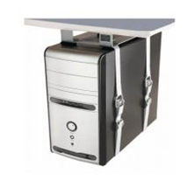 | Zem galda virsmas stiprināms procesora turētājs uz jostām 2gab., regulējams izmērs. Jostu minimālais garums 1700mm. Paredzēts gan horizontālajiem gan vertikālajiem procesoriem. Materiāls: kronšteins metāls; krāsas RAL 9006. Kronšteinu augstums 60 mm. | 36 gab.
2. | Skolnieka datorkrēsls bez roku balstiem | 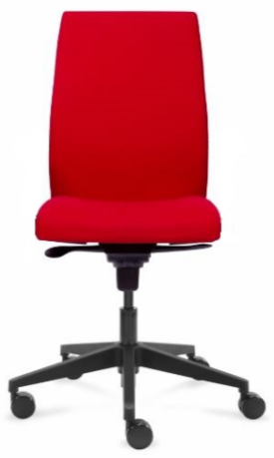 | Datorkrēls krēsls bez roku balstiem ar sinhrono mehānismu, kas fiksējas 5 pozīcijās un “anti-shock”  drošības funkciju paredzēts darbam 8 stundu režīmā un atbilst drošība standartiem EN 1335-1/2/3. Sinhronā mehānisma spriegojuma regulēšana atkarībā no lietotāja svara 50-130 kg. Augstums tiek regulēts ar triecien absorbējošo gāzes amortizatoru.  Krēsla izmēri - Augstums 1035-1170 mm, Platums 680 mm, Dziļums 680 mm.  Sēdes izmēri - Augstums 480-615 mm, Platums 480 mm, Dziļums 460 mm.  Atzveltnes izmēri – Augstums 555 mm, Platums 440 mm.- Poliuritāna putu sēdes un atzveltnes polsterētas ar neslidenu, neelektrizējošu un gaisu caurlaidīgu audumu ETNA 100.000 vai ekvivalents. Auduma tonis jāsaskaņo ar pasūtītāju.  Krēsls balstās uz melnas krāsas plastikāta zvaigznes tipa pamatnes ar 5 ritenīšiem (cietam vai mīkstam grīdas segumam, pēc pasūtītāja pieprasījuma). | 36  gab.
3. | Skolotāja krēsls - datorkrēsls | 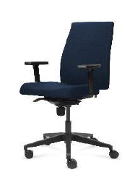 | Datorkrēsls ar 5 pozīciju sinhrono mehānismu un “anti-shock” funkciju, paredzēts darbam 8 stundu režīmā un atbilst drošība standartiem. Augstums  tiek regulēts ar triecienabsorbējošo gāzes amortizatoru.  Krēsla izmēri - Augstums 1035-1170 mm, Platums 680 mm, Dziļums 680 mm.  Sēdnes izmēri - Augstums 480-615 mm, Platums 480 mm, Dziļums 460 mm .  Atzveltnes izmēri - Augstums 555 mm, Platums  440 mm. Poliuritāna putu sēdes un atzveltnes polsterētas ar neslidenu, neelektrizējošu un gaisu caurlaidīgu audumu ETNA 100.000 Martindale vai ekvivalents. Auduma tonis jāsaskaņo ar pasūtītāju. Regulējami roku balsti melnā krāsā.  - Krēsls balstās uz melnas krāsas plastikāta zvaigznes tipa pamatnes ar 5 ritenīšiem (cietam vai mīkstam grīdas segumam, pēc pasūtītāja pieprasījuma). | 26  gab.
4. | Atvilktņu bloks skolotāju galdam | 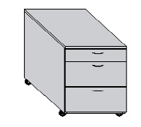 | Izmēri : Atvilktņu bloka platums:  426 mm, dziļums 624 mm, augstums 575 mm.  Atvilktņu bloks. Sastāv no trīs atvilktnēm balstās uz 4 riteņiem no kuriem 2 riteņi fiksējami.  Atvilktņu bloka fasāžu izmēri: augšējā – 92 mm, vidējā un apakšējā 190 mm. Skapja korpuss un fasāde no 18 mm biezas pelēkas melamīna KSP. Skapja malas apstrādātas ar 2 mm biezu ABS malu (krāsa identiska skapja materiālam). Plastmasas atvilktnes un metāla vadotnes. Pretapgāšanās  mehānisms, bloķējošā sistēma, kas vienlaicīgi ļauj atvērt tikai vienu atvilktni. Aprīkots ar centrālo  atslēgu, kas vienlaikus aizslēdz visas atvilktnes. Metāla fasāžu rokturi pelēkā krāsā. Priekšējie  riteņi aprīkoti ar bremzi. | 26  gab.
5. | Skolotāja darba galds 1600*800 | 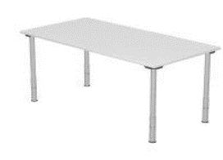 | Skolotāju darba galds 1600x800 mm.  Galda virsma pelēka  lamināta kokskaidu plātnes, tērauda galda kājas –  tonis, gaiši pelēks. Manuāli augstumā regulējams  no 630-835 mm. Virsmas biezums 25 mm. Viengabalaina, triecienizturīga, galda apmale, tumši pelēkā krāsā 5 mm bieza liešanas tehnoloģijā veidota. Zem galda virsmas papildus izturībai metāla profils  50x25 mm visa galda garumā. Galda kāju forma  apaļa. Galda kāju diametrs 45 - 50 mm. Regulējamā kājas daļa nosegta ar dekoratīvo  vāku, galda kājas tonī.  Kabeļu izvadkanāls plastikāta pelēkā tonī,  iestrādāts galda virsmā ar vāciņu, diametrs D60  mm. Kāju galos grīdu saudzējoši plastikāta aizsargi. | 12  gab.
6. | Skolotāja darba galds 1400*700 | 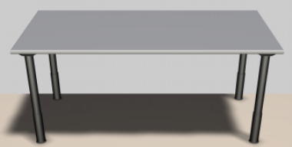 | Skolotāju darba galds 1400x700 mm.  Galda virsma pelēka lamināta kokskaidu plātnes, tērauda galda kājas – tonis, gaiši pelēks. Manuāli augstumā regulējams no 630-835 mm. Virsmas biezums 25 mm. viengabalaina, triecienizturīga, galda apmale, tumši pelēkā krāsā, 5 mm bieza liešanas tehnoloģijā veidota. Zem galda virsmas papildus izturībai metāla profils 50x25 mm visa galda garumā. Galda kāju forma apaļa. Galda kāju diametrs 45 - 50 mm. Kabeļu izvadkanāls plastikāta pelēkā tonī,  iestrādāts galda virsmā ar vāciņu, diametrs D60  mm. Regulējamā kājas daļa nosegta ar dekoratīvo vāku, galda kājas tonī. Kāju galos grīdu saudzējoši plastikāta aizsargi. | 12  gab.
7. | L veida skolotāja darba galds 1800*1100mm | 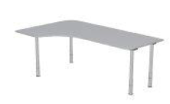 | Darba galds L veida 1800x1100 mm.  Galda virsma pelēka lamināta kokskaidu plātnes,  tērauda galda kājas – tonis, gaiši pelēks. Manuāli augstumā regulējams no 630-835 mm. Virsmas biezums 25 mm. Galda malas apstrādātas ar 2 mm biezu ABS malu (krāsa identiska galda materiālam). Zem galda virsmas papildus izturībai metāla profils 50x25 mm visa galda  garumā. Galda kāju forma apaļa. Galda kāju diametrs 45 - 50 mm. Regulējamā kājas daļa nosegta ar dekoratīvo vāku, galda kājas tonī. Kāju galos grīdu saudzējoši plastikāta aizsargi. Kabeļu izvadkanāls plastikāta pelēkā tonī,  iestrādāts galda virsmā ar vāciņu, diametrs D60  mm | 2  gab.
8. | Kāju nosegpanelis skolotāju darba galdam ar izmēru 1600*800 | 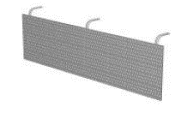 | Kāju nosegpanelis no perforēta gaiši pelēka krāsota metāla.  Garums: 1600 mm; augstums: 470 mm.  Stiprinās pie galda virsmas ar trīs metāla stiprinājumiem  (560x250x150 mm); tonis - pelēks. (pelēkā krāsā saskaņots ar galdu). | 12  gab.
9. | Kāju nosegpanelis L veida skolotāju darba galdam ar izmēru 1800*1100 |  | Kāju nosegpanelis no perforēta gaiši pelēka krāsota metāla.  Garums: 1600 mm; augstums: 470 mm.  Stiprinās pie galda virsmas ar trīs metāla stiprinājumiem  (560x250x150 mm); tonis - pelēks. (pelēkā krāsā saskaņots ar galdu). | 2  gab.
10. | Dokumentu skapis zemais | 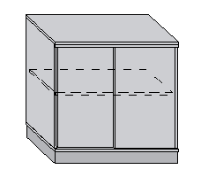 | Dokumentu skapis ar bīdāmām durvīm.  Izmēri: Platums 800 mm, augstums 872 mm, dziļums 426 mm.  Skapis aprīkots ar slēdzamām durvīm un atslēgu. Skapju korpusi, plaukti un durvis no 18  mm biezas KSP, klāta ar pelēku melamīnu, iekšējie plaukti gaiši pelēkā krāsā. Skapja malas apstrādātas ar 2 mm biezu ABS malu (krāsa identiska skapja materiālam). Plauktu augstums  regulējams ar soli 35 mm, kravnesība vismaz 70 kg.  Augstumā regulējams 20 mm gaiši pelēkas plastmasas triecienizturīgs cokols (Skapjos iestrādātas regulējamas kājas, kuras nodrošina  skapja līmeņošanu). | 14  gab.
11. | Divdurvju drēbju skapis ar plauktu |  | Divdurvju drēbju skapis ar veramām durvīm, pelēka krāsa.  Izmēri : Platums 800 mm, augstums 2024 mm, dziļums 426mm.  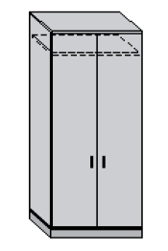  Skapis aprīkots ar metāla stieni pakaramo izvietošanai augšējā daļā. Veramas durvis ar atvēruma leņķi 110 °. Skapis aprīkots ar slēdzamām durvīm un atslēgu. Skapju korpuss, durvis un plaukts no 18 mm biezas KSP klāti ar pelēku melamīnu. Skapja malas apstrādātas ar 2 mm biezu ABS malu (krāsa identiska skapja materiālam). Plaukts atrodas skapja augšdaļā virs metāla pakaramo stieņa. Metāla rokturis. Gaiši pelēks plastmasas triecienizturīgs cokols 80-85 mm augstumā. (Skapī iestrādātas regulējamas kājas, kuras nodrošina skapja līmeņošanu vismaz 20 mm augstumā). | 9  gab.
12. | Skapis grāmatu krātuvei ar pieciem plauktiem 800*330*2024 | 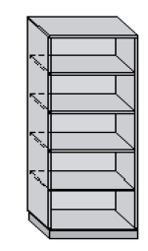 | Skapis grāmatu krātuvei ar pieciem vaļējiem plauktiem.  Izmēri : Platums 800 mm, augstums 2024 mm, dziļums 330 mm.  Skapju korpusi, plaukti no 18 mm biezas KSP, klāti ar pelēku melamīnu. Skapja malas apstrādātas ar 2 mm biezu ABS malu (krāsa identiska skapja materiālam). Plauktu augstums regulējams ar soli 35 mm, izturība ne mazāk kā 70 kg.  Gaiši pelēks plastmasas triecienizturīgs cokols 80-85 mm augstumā. (Skapī iestrādātas regulējamas kājas, kuras nodrošina skapja līmeņošanu vismaz 20 mm augstumā). Skapjus paredzēt ar sāniem savstarpēji savienot savā starpā. | 50  gab.
13. | Dokumentu skapis ar stikla durvīm | 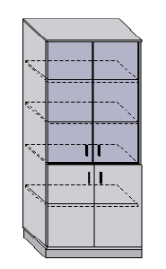 | Dokumentu skapis pelēkā krāsas tonī ar apakšējām veramajām durvīm, aiz kurām ir viens plaukts un augšējām stikla durvīm, aiz kurām ir trīs plaukti.  Izmēri : Platums 800 mm, augstums 2024 mm, dziļums 426 mm.  Veramas durvis ar atvēruma leņķi 110 °. Skapis aprīkots ar slēdzamām durvīm un atslēgu. Skapju korpuss, durvis un plaukti ne mazāk kā no 18 mm biezas KSP. Korpuss un durvis, plaukti klāti ar pelēku melamīnu. Skapja malas apstrādātas ar 2 mm biezu ABS malu (krāsa identiska skapja materiālam). Plauktu augstums regulējams ar soli 35 mm, izturība ne mazāk kā 70 kg. Metāla rokturis. Gaiši pelēks plastmasas triecienizturīgs cokols 80-85 mm augstumā. (Skapī iestrādātas regulējamas kājas, kuras nodrošina skapja līmeņošanu vismaz 20 mm augstumā). | 12  gab.
14. | Dokumentu skapis 3 vaļēji plaukti, 2 veramas durvis |  | Dokumentu skapis pelēkā krāsas tonī ar apakšējām veramajām durvīm, aiz kurām ir viens plaukts un trīs augšējiem vaļējiem plauktiem.  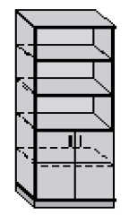  Izmēri : Platums 800 mm, augstums 2024 mm, dziļums 426 mm. Veramas durvis ar atvēruma leņķi 110 °. Skapis aprīkots ar slēdzamām durvīm un atslēgu. Skapja malas apstrādātas ar 2 mm biezu ABS malu (krāsa identiska skapja materiālam). Skapju korpuss, durvis un plaukti ne mazāk kā no 18 mm biezas KSP. Korpuss un durvis, plaukti klāti ar pelēku melamīnu.  Plauktu augstums regulējams ar soli 35 mm, izturība ne mazāk kā 70 kg. Gaiši pelēks plastmasas triecienizturīgs cokols 80-85 mm augstumā. (Skapī iestrādātas regulējamas kājas, kuras nodrošina skapja līmeņošanu vismaz 20 mm augstumā). | 51  gab.

